**МБОУ «Ачерешкинская СШ»**

**Исполнение протокольного поручения**

**Главы Чеченской Республики**

**Кадырова Р. А. № 01 – 04 от 27. 01. 2015 года**

**Отчет**

**о проведенной беседе на тему:**

**«Предупреждение проявления ваххабизма и экстремизма в молодежной среде».**

**Во исполнение протокольного поручения Главы Чеченской республики № 01-04 от 27 января 2015 года п. 4**, о проведении политики по борьбе с терроризмом и другими антиобщественными проявлениями на территории Чеченской Республики в МБОУ «Ачерешкинская СШ» проведены следующие профилактические мероприятия:

1. ежедневно утром и вечером сторожами проводилась проверка и обход школы;
2. организовано дежурство педагогов и членов администрации;
3. разработаны планы и схемы эвакуации персонала и людей из учреждения при угрозе возникновения террористического акта.

**01.11.2019 г.** проведена беседа с обучающимися 5-9 кл. на тему: **«Предупреждение проявления ваххабизма и экстремизма в молодежной среде».** Беседу провели педагог по ДНВ и учитель ОБЖ.

Они рассказали обучающимся о необходимости придерживаться канонов традиционного Ислама, и пагубности идеологии ваххабизма и иных радикальных экстремистских течений, а также преступных замыслов главарей банд групп по вовлечению молодежи в преступные деяния.

Классные руководители регулярно проводят беседы, направленные на исключение случаев национальной вражды, воспитание толерантности.

Проводя такие мероприятия, мы вносим определенный положительный результат в воспитание учащихся, так как при этом используются новые формы работы, вызывающие интерес у детей, совершенствуется правовая культура, воспитывается толерантное отношение к окружающим, другим народам, традициям, обычаям.

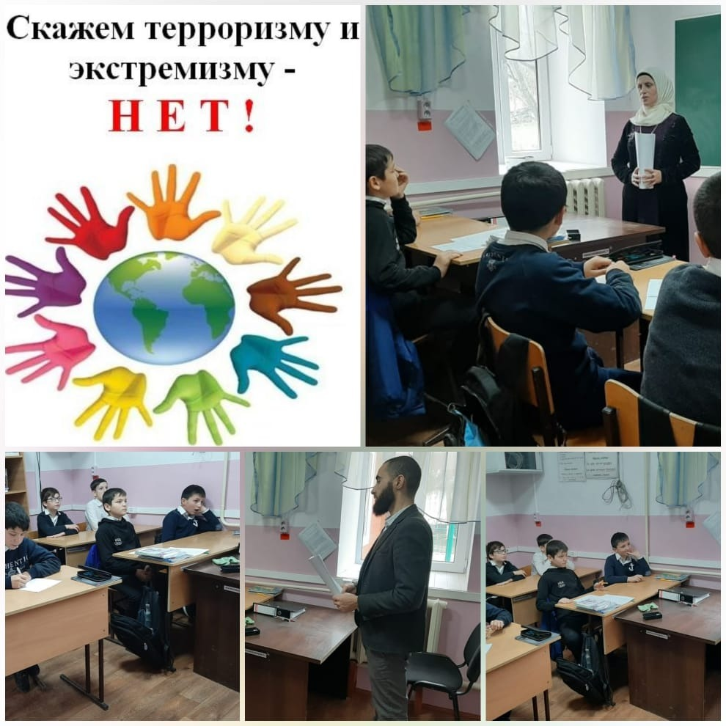

**Зам. директора по ВР: 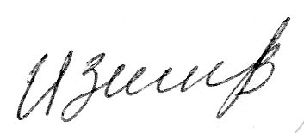/З.Б. Ибрагимова/**